Naše značka Vyřizuje/linka Místo odeslání/datum

**VZ 60/20 Mgr. Brabcová/543171631 Brno 10. 6. 2020**

Poptávkové řízení **„Dodávky náhradních dílů pro trolejbusy ŠKODA 31 Tr SOR“**

**Vysvětlení poptávkové dokumentace č. 3**

Dobrý den,

v označené věci jeden ze zájemců v rámci veřejné zakázky „Dodávky náhradních dílů pro trolejbusy ŠKODA 31 Tr SOR“ vznesl následující dotaz, na který zadavatel níže uvádí odpověď.

Vznesený dotaz:

V návaznosti na vysvětlení poptávkové dokumentace č. 1, kde je uvedena bližší identifikace položky:

3899911100300 PRUŽINA VZDUCH.SOR ZADNÍ NÁPRAVA komplet kód: 111 005, 443 514 350 872

Domníváme se, že dle názvu by se mohlo jednat o vlnovec pružení osazený přírubami a kroužky proti deformaci, avšak pod žádným z uvedených čísel položku neevidujeme. Prosíme o informaci, zda se domníváme správně, nebo by bylo možné ještě blíže specifikovat tuto položku.

Odpověď zadavatele:

Zadavatel objednací čísla prověřil a sděluje, že jsou správně uvedena, jedná se o komplet celou vzduchovou pružinu (viz následující obrázek).

|  |  |
| --- | --- |
| **Kód:** | 111 005 |
| **JKPOV:** | 443 514 350 872 |

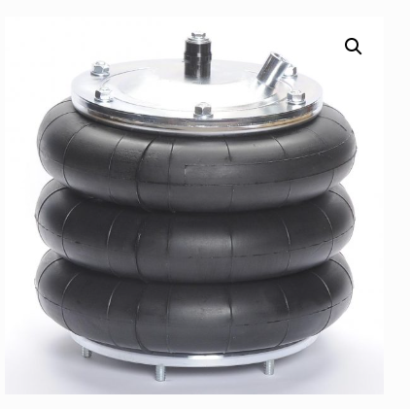

S pozdravem

Ing. Miloš Havránek

generální ředitel

i.s.

Mgr. Kateřina Matušková

právní a zakázkový odbor